
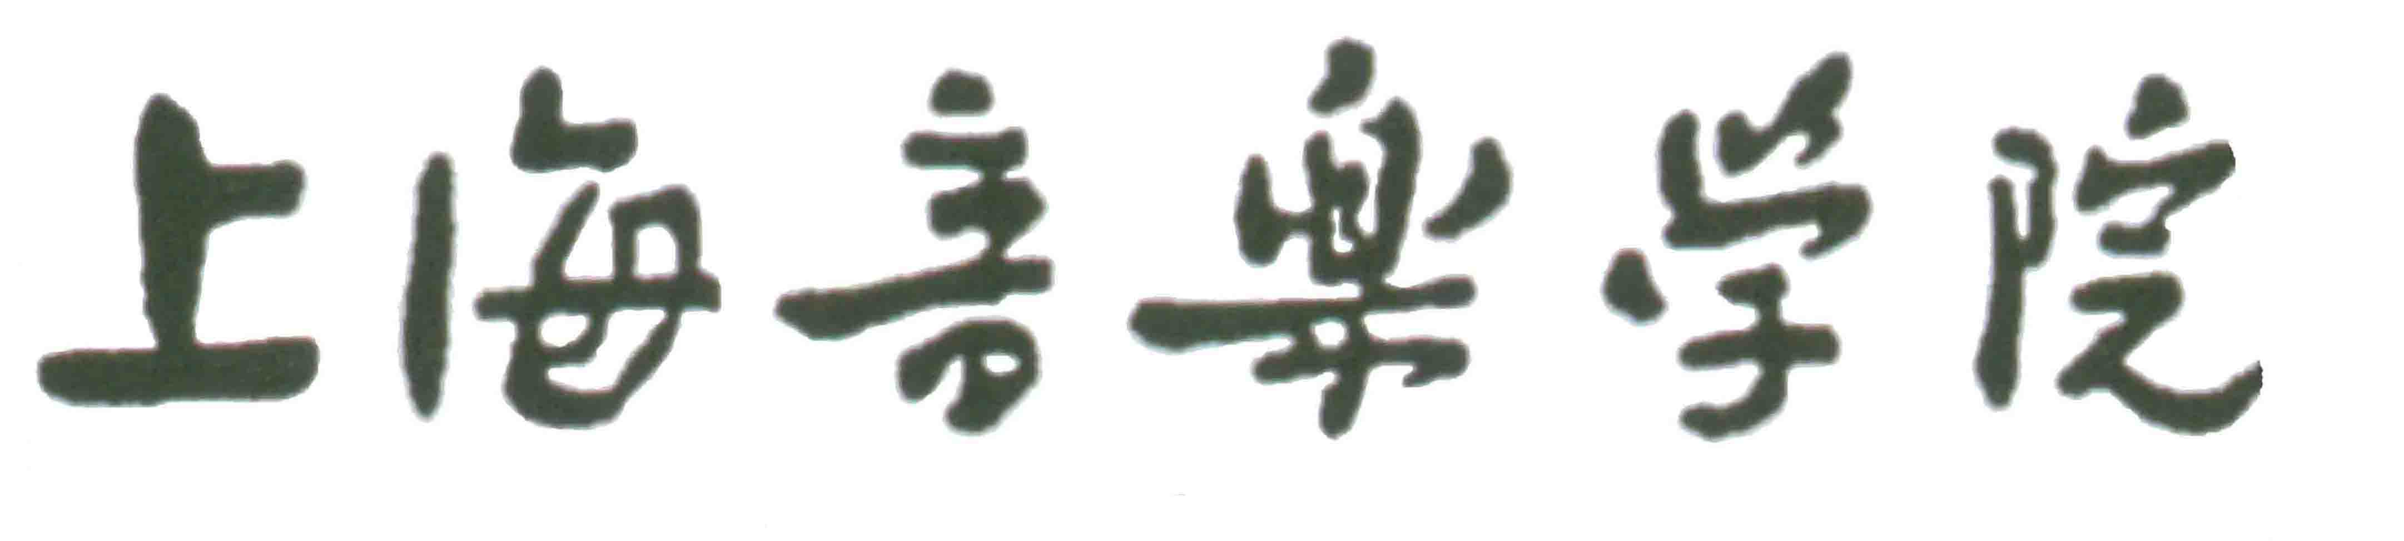

专家推荐信
Letter of Recommendation
专家姓名  Referee’s Name |  | 职称  Referee’s Professional Title |  | 所在单位及电话  Referee’s  Institution and Phone number
被推荐人姓名  Applicant’s Name |  | 职称  Applicant’s Professional Title |  | 所在单位  Applicant’s  Institution
推荐人签名Referee’s Signature:

日期 Date: ____________________ (YYYY-MM-DD)

